مديرية التربية لولاية الشلف متوسطة: بن سهيلة علي سنجاس
المستوى الثانية متوسط الموسم الدراسي: 2023-2024
الإختيار الثالث في مادة العلوم الفيزيائية والتكنولوجيا المدة: ساعة واحدة ونصف
الجزء الأول (12 نقطة)
التمرين الأول: (6 نقاط)
- وجد محمد مجموعة من المغانط كما هو موضح في الوثيقة 1
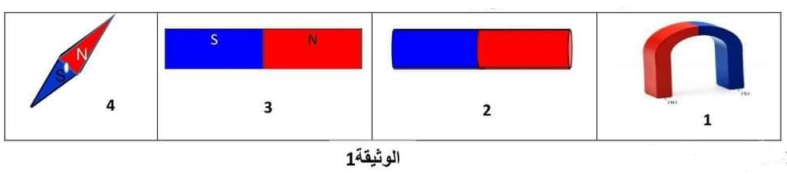
- قدم مفهوما للمغائط.
- سم العناصر المرقمة في الوثيقة
- صنف في الجدول أدناه المواد التالية:
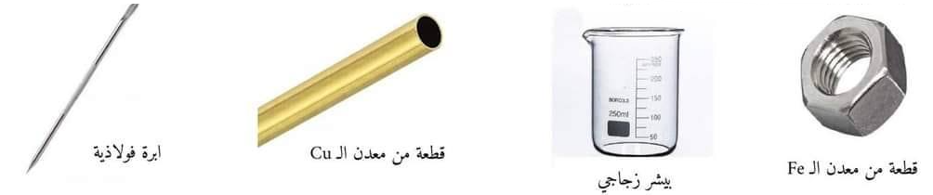
مواد يجذبها المغناطيس | مواد لا يجذبها المغناطيس

- كيف نسمي المواد التي يجذبها المغناطيس،
والمواد التي لا يجذبها المغناطيس؟

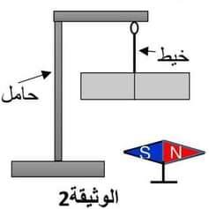
- أخذ محمد مغناطيس وقام بالتجربة الموضحة في الوثيقة

- ما الغرض من إجراء هذه التجربة؟

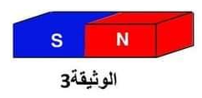
التمرين الثاني: (6 نقاط)
- إليك المغناطيس المبين في الوثيقة 3
- سم المنطقة المحيطة به، ثم اذكر كيف نكشف عنها؟
- ارسم خطوط هذه المنطقة على المغناطيس مبينا اتجاهها.

صفحة1/2
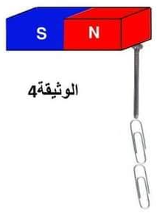
- قام زميلك بالتجربة الموضّحة في الوثيقة 4
- كيف تفسر جذب المسمار لمساسيك الورق.
- أذكر طريقة تمغنط المسمار.
- عند فصل المسمار عن المغناطيس بقيت المساسيك منجذبة نحوه
- ما هي مادة صنع المسمار؟ علل
الجزء الثاني: (8 نقاط)
الوضعية الادماجية: (8 نقاط)
كثيرا ما نشاهد تطبيقات للظواهر الكهرومغناطيسية في حياتنا اليومية خاصة في المحركات والرافعات المغناطيسية، ولغرض دراسة بعض من هذه الظواهر فكك الأستاذ محرك كهربائي كما هو مبين في الوثيقة 5
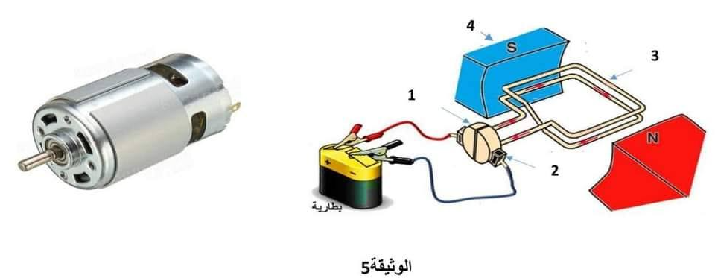
باستغلال الوثيقة 5 وعلى ضوء ما درست، أجب عن ما يلي:
- سم العناصر المرقمة، ثم حدد وظيفة كل من العنصر 1و2.
- أذكر مبدأ عمل المحرك الكهربائي، مع شرح مختصر
- أذكر بعض استخدامات المغانط في حياتنا اليومية.
صفحة2/2

